# [**https://kaloyanslavov.com/product/ksfit-fat-aquadetox-izhvarli-vodata/**](https://kaloyanslavov.com/product/ksfit-fat-aquadetox-izhvarli-vodata/)

# **KSFIT AquaDetox – Натурален Диуретик**

Sale!

[🔍](https://kaloyanslavov.com/product/ksfit-fat-aquadetox-izhvarli-vodata/#)

[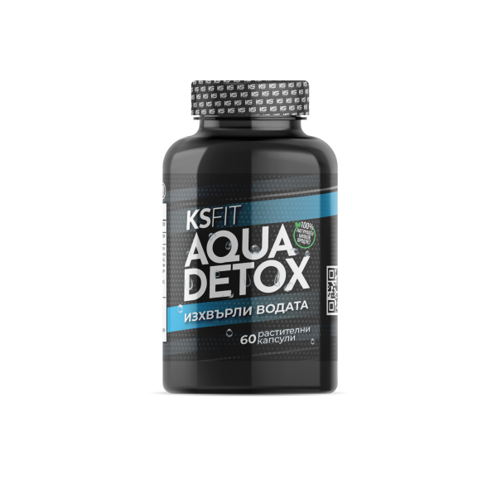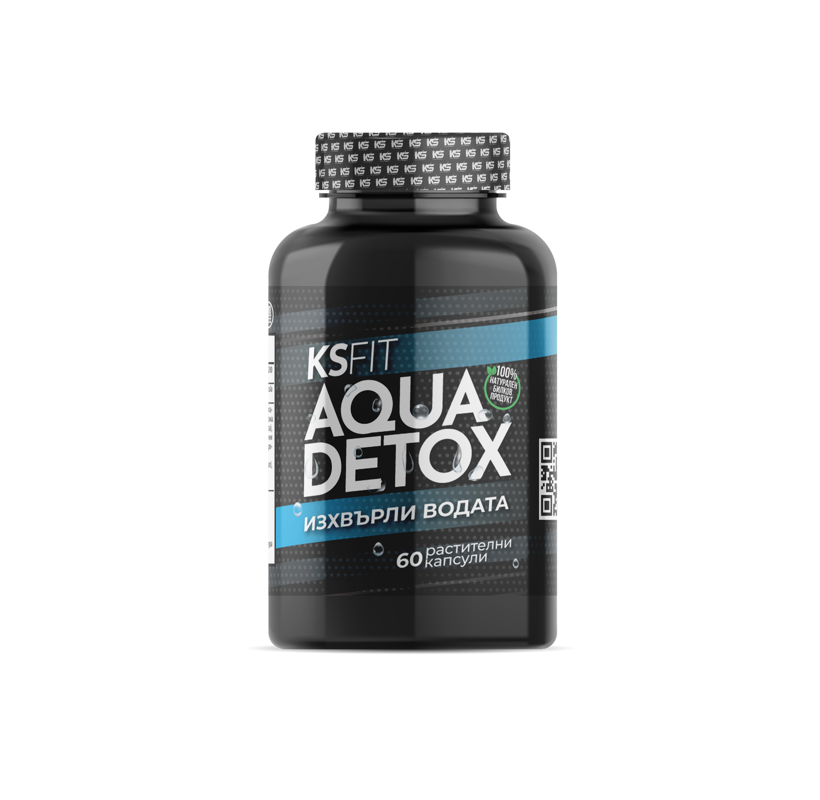](https://kaloyanslavov.com/product/ksfit-fat-aquadetox-izhvarli-vodata/#)

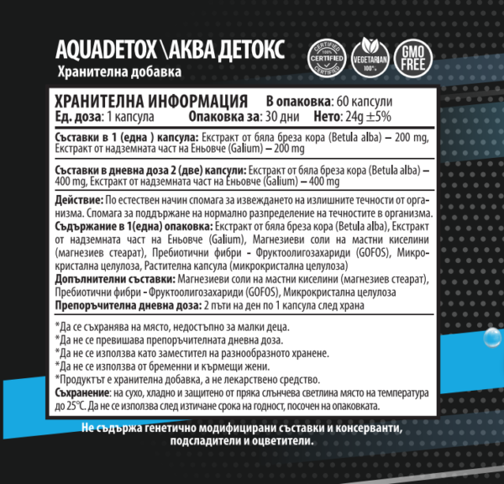

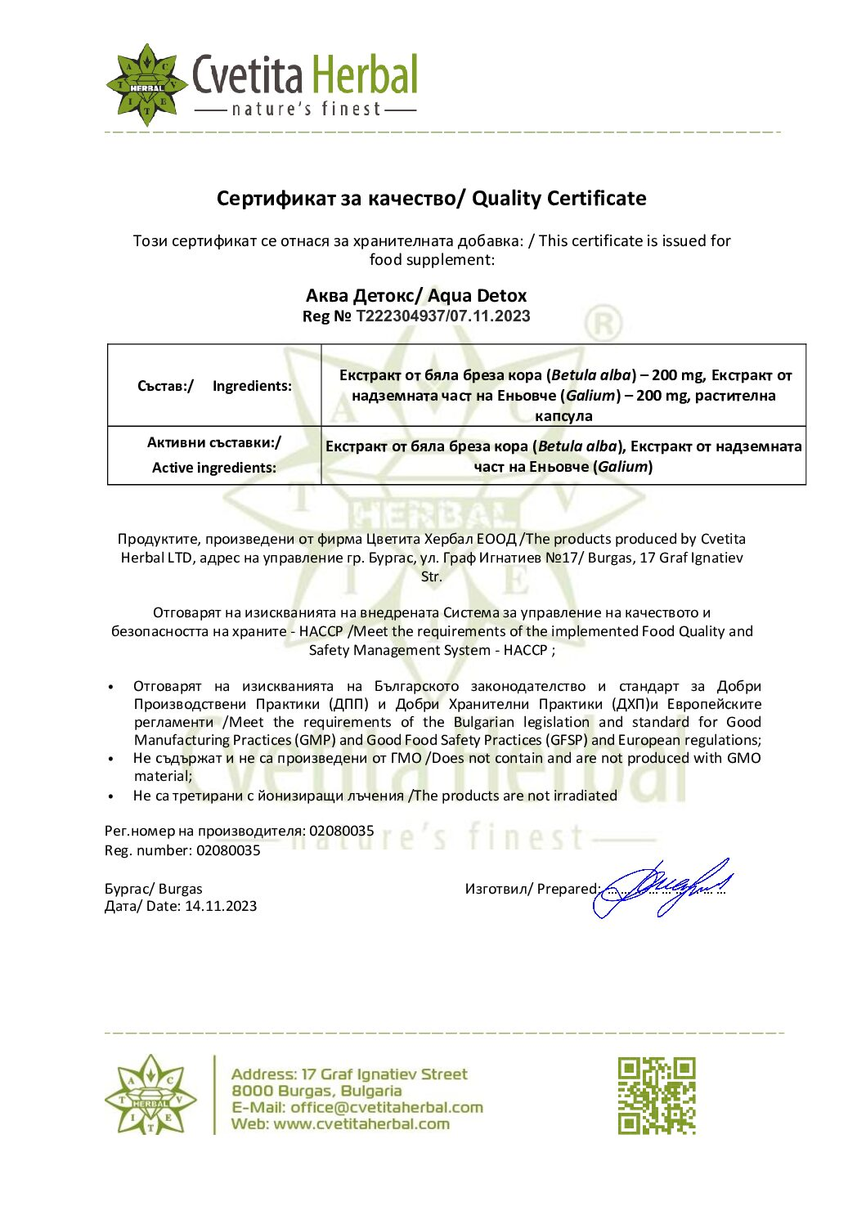

* 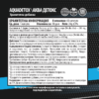

## **KSFIT AquaDetox – Натурален Диуретик**

От: 49.00 лв.

**Ако искате да разберете всичко за нашите топ 4 добавки и как могат да ви помогнат да постигнете целите си – изгледайте видеото сега!**

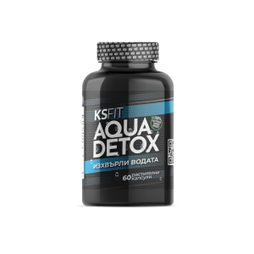

**AquaDetox**

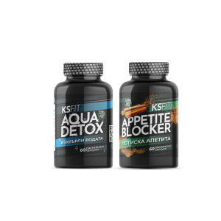

**AquaDetox+Apetit Blocker**

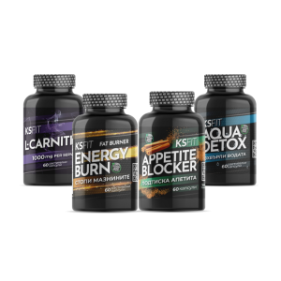

**Стак 4 добавки за горене на мазнини**

количество за KSFIT AquaDetox - Натурален Диуретик

Добавяне в количката

tbi bank logo

* [Описание](https://kaloyanslavov.com/product/ksfit-fat-aquadetox-izhvarli-vodata/#tab-description)
* [Допълнителна информация](https://kaloyanslavov.com/product/ksfit-fat-aquadetox-izhvarli-vodata/#tab-additional_information)
* [Отзиви (8)](https://kaloyanslavov.com/product/ksfit-fat-aquadetox-izhvarli-vodata/#tab-reviews)

**KSFIT – AquaDetox: Естествено средство за загуба на тегло и изхвърляне на задържаните течности**

Цена: **от 35.00 лв.**

**KSFIT AquaDetox** комбинира силата на природните съставки като **екстракт от бяла бреза** и **еньовче**, които заедно подпомагат намаляването на **излишната вода в организма** и подобряват тонуса и еластичността на кожата.

### **Основни ползи от продукта:**

**Екстракт от Бяла бреза**:

* **Подпомага естественото изхвърляне на задържаните течности от тялото** – известен със своите диуретични свойства.
* **Осигурява мощна антиоксидантна защита** за клетките и намалява оксидативния стрес.

**Екстракт от Еньовче**:

* **Регулира хормоналния баланс**, по-специално нивата на **прогестерон**, което е важно за поддържането на нормално телесно тегло.
* **Намалява лимфния застой**, предотвратявайки задържането на течности и появата на оттоци.

### **Подкрепа за красиво и оформено тяло**

С помощта на **KSFIT – AquaDetox**, кожата ви винаги ще изглежда по-тонизирана , по-гладка и еластична. Продуктът подпомага **микроциркулацията** и ефективно действа върху **целулита**, като ви осигурява по-здрав и естетичен външен вид.

### **Усещане за лекота и комфорт**

С всекидневна употреба **AquaDetox** освобождава организма от задържаните течности, създавайки **усещане за лекота и комфорт**. **Еньовчето** действа като активатор на **лимфната система** и стяга тъканите, за да допринесе за свеж и тонизиран външен вид.

### **Дозировка и състав**

* **Опаковка**: 60 капсули
* **Препоръчителен прием**: 1-2 капсули дневно, за да предоставите на тялото си вниманието, което заслужава.

**KSFIT – AquaDetox** е чудесен избор за всеки, който иска да се почувства по-добре, да редуцира задържането на течности и да **поддържа добър тонус и самочувствие**. Открийте пълната гама от продукти в нашия [онлайн магазин KS Fit](https://kaloyanslavov.com/) и изберете естествена грижа за здравето си!